|  |  |
| --- | --- |
|  | Механика - Двухсторонний пружинный фиксатор поступательного движения |
| в палитре |  |
|  |  |
| на схеме |  |

В блоке реализована модель относительного движения двух тел поступательного движения, между которыми расположен пружинный фиксатор той или иной физической природы (механический, магнитный, электрический и т.д.).

Тормозная сила в фиксаторе задается двумя способами:

* Аналитически
* Таблично

В первом случае задаются:

|  |  |  |
| --- | --- | --- |
| $$F_{max}$$ | - | Максимальное значение тормозной силы |
| $$d$$ | - | Ширина зоны торможения |

Тормозная сила вычисляется аналитически. Вид графика тормозной силы представлен на рисунке:

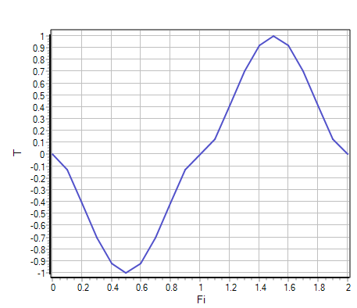

Во втором случае тормозная сила задается как табличная функция относительного перемещения. При этом рекомендуется соблюдать зеркальную симметрию, т.е. $F\left(s\right)=-F\left(-s\right)$, чтобы предотвратить диссипацию энергии.

В модели блока также учитывается трение. Уравнения модели имеют следующий вид:

$$F_{C}=F(s)+B∙v$$

$$\frac{ds}{dt}=v, где$$

|  |  |  |
| --- | --- | --- |
| B | - | Коэффициент трения |
| V | - | Относительная скорость |
| FC | - | Суммарный тормозная сила |
| F | - | Тормозная сила |
| S | - | Положение |

**Входные порты блока:**

Блок имеет два механических порта (R и C) поступательного движения.

**Выходные порты блока – отсутствуют.**

**Свойства блока:**

|  |  |  |
| --- | --- | --- |
| Mode | - | Способ задания тормозной силы |
| Fmax | - | Максимальная тормозная сила, $н$ |
| D | - | Ширина зоны торможения, м |
| Fx | - | Массив координат зоны торможения, м |
| Ty | - | Массив тормозной силы, $н$ |
| B | - | Коэффициент трения , $\frac{н∙с}{м}$ |
| X0 | - | Начальное положение, м |

**Параметры блока:**

|  |  |  |
| --- | --- | --- |
| *V* | - | Относительная скорость, м/с |
| $$F$$ | - | Тормозная сила, $н$ |
| S | - | Положение, м |